
MEDIENINFORMATION

Würth Elektronik auf IEEE APEC 2025 in Atlanta
Vorträge und Demos zur Jubiläumsveranstaltung
March 17-19, 2025
Booth 1839
Watertown (USA), 11. Februar 2025 – Würth Elektronik nimmt als „Emerald-Partner“ an der 40. IEEE Applied Power and Electronics Conference and Exhibition (APEC) teil. Nordamerikas führende Veranstaltung für Fachleute der Leistungselektronik findet vom 17. bis 19. März 2025 im Georgia World Congress Center in Atlanta, Georgia. Bereits am 15. und 16. März werden Workshops als Auftakt zur Messe angeboten. Zum 40. Jubiläum der APEC unterstreicht die Konferenz ihre Position als führende Konferenz für Fachleute der Leistungselektronik in Nordamerika. Im Mittelpunkt der diesjährigen Veranstaltung stehen Innovation, Zusammenarbeit und Fortschritte, die die Zukunft der Branche maßgeblich beeinflussen.
Workshops und Präsentationen
Die Konferenz beginnt bereits am Samstag vor der Ausstellung mit dem 10. jährlichen Magnetics @ High Frequency Workshop, der gemeinsam von PSMA und PELS organisiert wird. Experten von Würth Elektronik werden in diesem Workshop wertvolle Einblicke in innovative Entwicklungen geben:
- Jens Kehl, Product Manager for Power Magnetics, spricht am Samstagmorgen über „Inductive Components on Silicon Substrate 300 mm Wafer“.
- Efrain Bernal Alzate, Design Engineer Power Magnetics, präsentiert am Samstagnachmittag „Simple and Effective Technique to Verify Impact of High Temperature and High Voltage High Frequency Stresses on Inductor Electrical Performance“.
Während der APEC-Ausstellung wird Würth Elektronik mit folgenden Präsentationen weitere Beiträge zur Wissensbasis der Branche leisten:
- Richard Blakey, Modelling and Simulation Manager: „Small Language Model for the Netlist Generation of Passive Components.“
- Cem Som, Power Transformers and Custom Magnetics Manager in Europe: „A New AC Rated Measurement Method for Wireless Power Transmission Coils Which Will Influence the Design of Wireless Power Systems.“
- Efrain Bernal Alzate: „Verification of Additional Core Loss Due to Temperature, Voltage, and Time at High Frequencies with Accelerated Voltage and Thermal Test.“
- Frank Puhane, Head of Product Management in der Capacitors and Resistors Division: „Considerations for Choosing Capacitors for High Power Applications.“
- George Slama, Senior Application and Content Engineer: „PSMA Core Loss Data Base.“
Würth Elektronik wird zudem Präsentationen auf der Ausstellungsfläche halten, darunter:
- Manish Khandelwal, Product Definition Engineer: „Advancing Power Solutions Using TLVR with WE-HCMD Inductors.“
- Vidal Gonzalez, Product Definition Engineer: „Understanding EMI Noise and Mitigation Methods.“
- Jared Birk, Technical Marketing Engineer: „Custom Transformers in Power Supplies: Achieving Precision, Efficiency, and Competitive Edge.“

Interaktive Standerfahrungen
Auch 2025 wird der Messestand von Würth Elektronik wieder interaktive Vorführungen und technische Präsentationen bieten, darunter:
- Eine mobile Lötstation in Zusammenarbeit mit Analog Devices.
- Eine Lasergravurmaschine, die drei Referenzdesigns von Texas Instruments und Renesas präsentiert und es Besuchern ermöglicht, PCB-Namensschilder individuell zu gestalten.
- Eine Live-Demonstration eines Elektrowerkzeugpakets und eines Batterieladegeräts in Zusammenarbeit mit ST Microelectronics.
- Eine Vorführung aus der Automobilsparte.
- Eine Fotobox, um unvergessliche Momente festzuhalten.
Gelegenheiten zum Netzwerken
Im Rahmen der Konferenzfeierlichkeiten veranstaltet Würth Elektronik seine legendäre Tuesday Night Party, die Kundinnen und Kunden sowie Branchenfachleuten eine hervorragende Gelegenheit zum Netzwerken bietet. Die Teilnehmenden sind herzlich eingeladen, sich den Expertinnen und Experten von Würth Elektronik auf der APEC 2025 anzuschließen, um innovative Lösungen zu entdecken, wertvolle Einblicke zu gewinnen und sich mit führenden Persönlichkeiten auf dem Gebiet der Leistungselektronik zu vernetzen.

Verfügbares Bildmaterial
Folgendes Bildmaterial steht druckfähig im Internet zum Download bereit: https://kk.htcm.de/press-releases/wuerth/

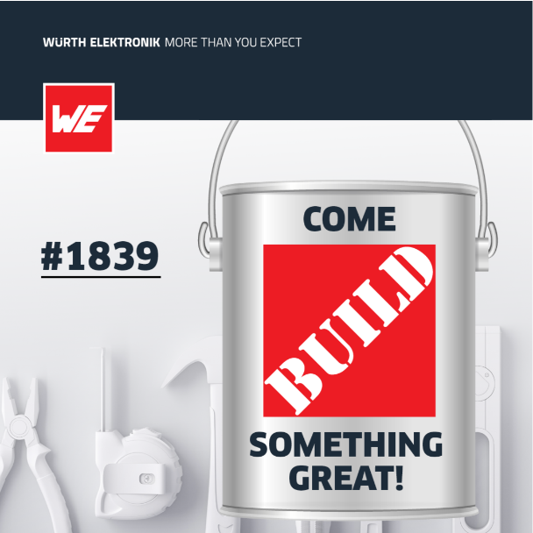 Bildquelle: Würth Elektronik  Würth Elektronik ist Emerald Partner auf der 40. APEC (Stand 1839). | 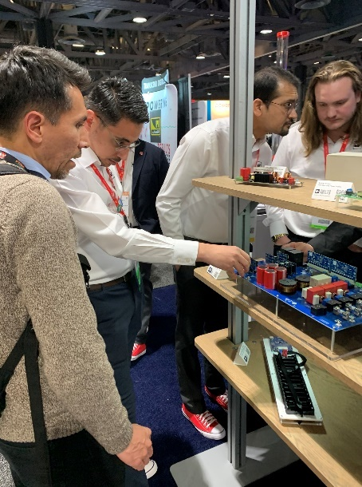 Bildquelle: Würth Elektronik  Zum Anfassen: Interaktiver Messestand bei Würth Elektronik

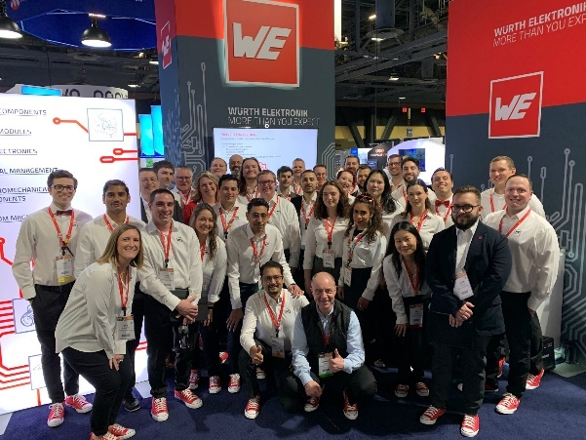Bildquelle: Würth Elektronik
Das Team: Die Experten von Würth Elektronik präsentieren neueste Erkenntnisse und stehen jederzeit für Fragen zur Verfügung. Im Vordergrund: CTO Alexander Gerfer.

Über die Würth Elektronik eiSos Gruppe
Die Würth Elektronik eiSos Gruppe ist Hersteller elektronischer und elektromechanischer Bauelemente für die Elektronikindustrie und Technologie-Enabler für zukunftsweisende Elektroniklösungen. Würth Elektronik eiSos ist einer der größten europäischen Hersteller von passiven Bauteilen und in 50 Ländern aktiv. Fertigungsstandorte in Europa, Asien und Nordamerika versorgen die weltweit wachsende Kundenzahl.
Das Produktprogramm umfasst EMV-Komponenten, Induktivitäten, Übertrager, HF-Bauteile, Varistoren, Kondensatoren, Widerstände, Quarze, Oszillatoren, Power Module, Wireless Power Transfer, LEDs, Sensoren, Funkmodule, Steckverbinder, Stromversorgungselemente, Schalter, Taster, Verbindungstechnik, Sicherungshalter sowie Lösungen zur drahtlosen Datenübertragung. Das Portfolio wird durch kundenspezifische Lösungen abgerundet.
Die Verfügbarkeit ab Lager aller Katalogbauteile ohne Mindestbestellmenge, kostenlose Muster und umfangreicher Support durch technische Vertriebsmitarbeitende und Auswahltools prägen die einzigartige Service-Orientierung des Unternehmens.
Würth Elektronik ist Teil der Würth-Gruppe, dem Weltmarktführer in der Entwicklung, der Herstellung und dem Vertrieb von Montage- und Befestigungsmaterial, und beschäftigt 7 900 Mitarbeitende. Im Jahr 2023 erwirtschaftete die Würth Elektronik Gruppe einen Umsatz von 1,24 Milliarden Euro.
Würth Elektronik: more than you expect!
Weitere Informationen unter www.we-online.com

Weitere Informationen:  Wurth Electronics Midcom, Inc.  Amelia Thompson  121 Airport Drive  PO Box 1330  Watertown, SD 57201 USA  Telefon: +1 605 886 4385  Gebührenfrei (in den USA):  Tel.: +1 800 643 2661  E-Mail: amelia.thompson@we-online.com  www.we-online.com | Pressekontakt:  HighTech communications GmbH  Brigitte Basilio  Brunhamstraße 21  81249 München  Telefon: +49 89 500778-20  E-Mail: b.basilio@htcm.de  www.htcm.de

